CURSO SUPERIOR DE TECNOLOGIA EM ANÁLISE E DESENVOLVIMENTO DE SISTEMAS

Joao Vitor Sampaio dos Santos

PortfÓlio – RELATÓRIO DE AULA PRÁTICA:

Sistemas Operacionais

Salvador
2026

João Vitor Sampaio dos Santos

PortfÓlio – RELATÓRIO DE AULA PRÁTICA

Sistemas Operacionais
Trabalho de portfólio apresentado como requisito parcial para a obtenção de pontos para a média semestral.

Orientador: Vinicius Mendes Gomes da Silva

Salvador
2026

Sumário
1 INTRODUÇÃO 6
2 DESENVOLVIMENTO 7
2.1 MÉTODO 8
2.2 RESULTADOS 8
3 CONCLUSÃO 9

INTRODUÇÃO

Atividade pratica da unidade 1 envolve desenvolver a competência da unidade sobre shells e kernels dos sistemas operacionais.

DESENVOLVIMENTO

Aplicativos utilizados: Powershell do windows (Windows 11), Terminal linux (xubunto)

ATIVIDADE 1

Comando ‘Get-process’
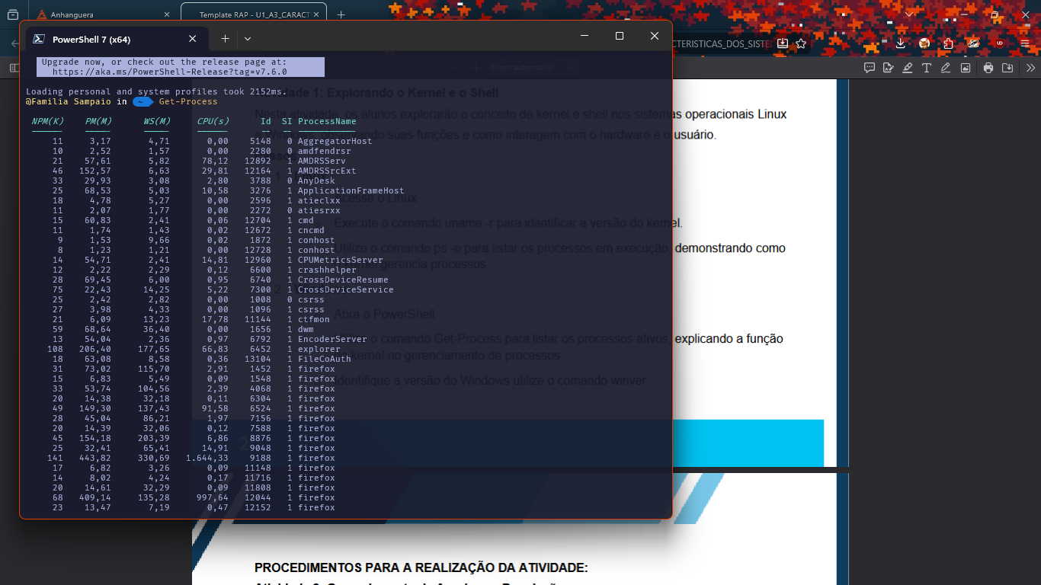
  - COMANDO ‘winver’

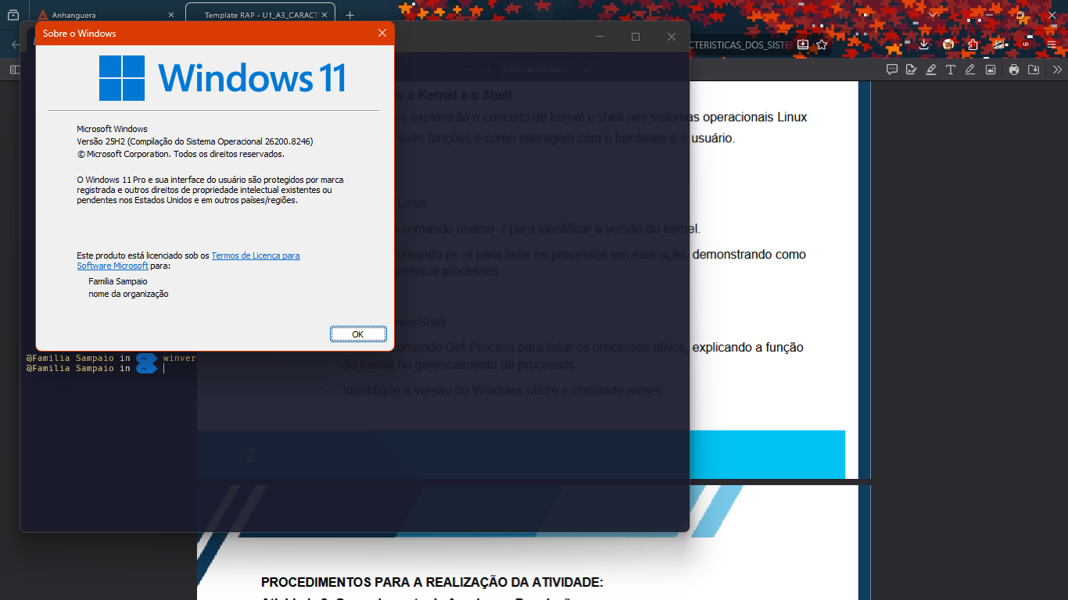
  - COMANDO ‘uname -r’
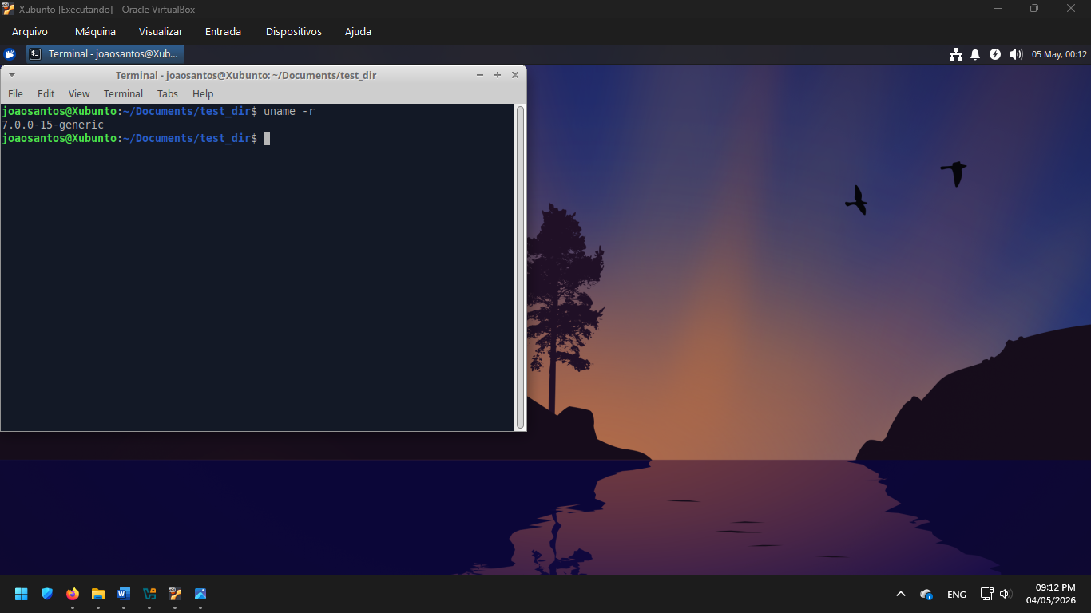
  - COMANDO ‘ps -e’
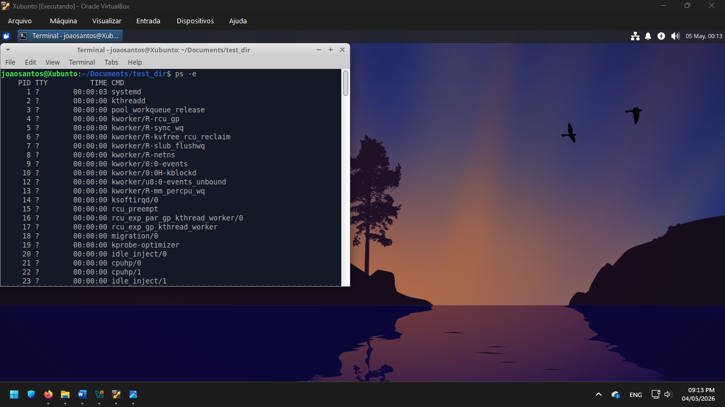

ATIVIDADE 2
2.1 Permições no windows 11
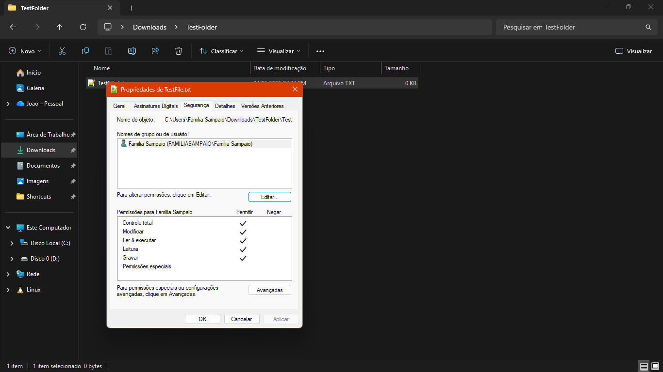

  - permições no linux
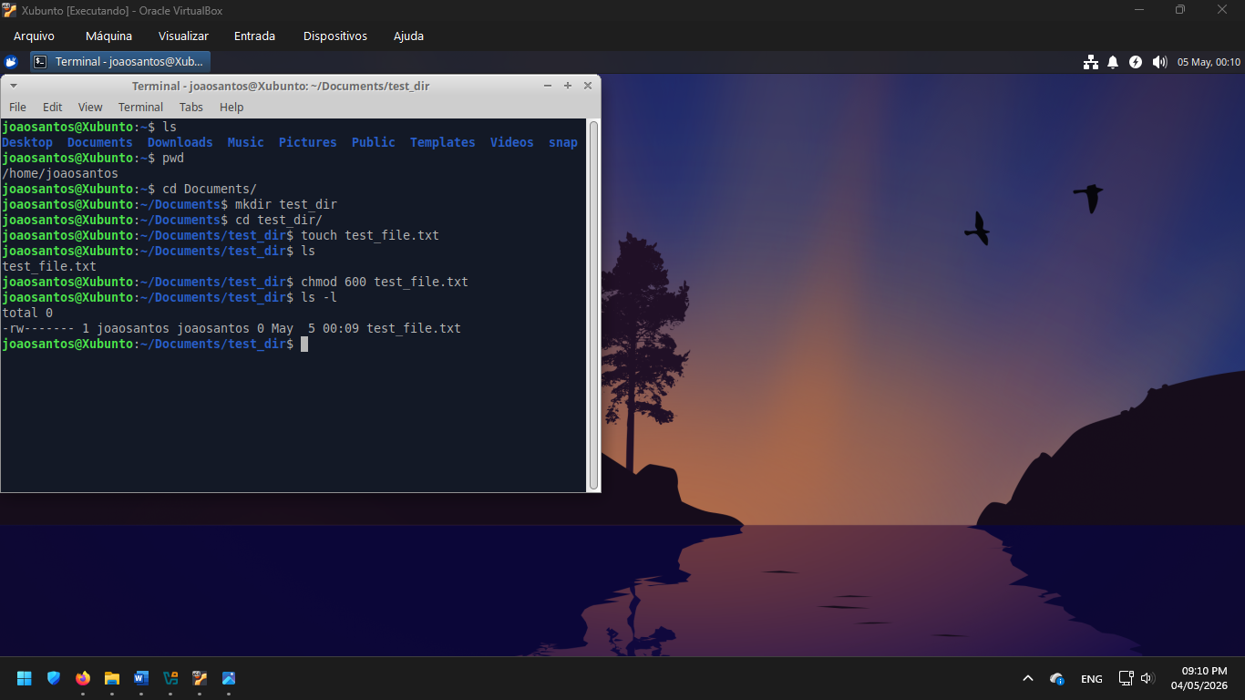

- ATIVIDADE 3
3.1 Comparando Estruturas de Diretórios
3.1.1 Linux
a. /home: Diretorio que armazena arquivos do usuario, configuracoes de aplicativos do usuario, etc.
b. /etc: diretorio central para todos os arquivos de configuracoes do sistema
c. /var: armazena arquivos variaveis, separando estes dos binarios e arquivos de configuracao, como logs, bancos de dados, caches, etc.

3.1.2 Windows
a. \Users: armazena perfis, arquivos pessoais de cada usuario, e configuracoes especificas de cada usuario
b. \Windows: diretorio principal do sistema, armazena os arquivos necessarios para o funcionamento do windows.
c. \Program Files: diretorio destinado a instalacao de softwares, geralmento o local de instalacao padrao para a maiorio dos aplicativos.

CONCLUSÃO
Foi usado o conhecimento adquirido durante as aulas sobre Sistemas Operacionais foi aplicado as competencias relacionadas ao shell, permições de usuario e armazenamento do sistema.

